BTS MÉTIERS DE L’AUDIOVISUEL OPTION MÉTIERS DU MONTAGE ET DE LA POSTPRODUCTION

PHYSIQUE ET TECHNOLOGIE

DES ÉQUIPEMENTS ET SUPPORTS - U3

SESSION 2020

Durée : 6 heures Coefficient : 3

L'usage de calculatrice avec mode examen actif est autorisé.
L'usage de calculatrice sans mémoire, « type collège » est autorisé.

Le candidat doit gérer son temps en fonction des recommandations ci-dessous :
- traiter la partie 1 relative à la technologie des équipements et supports pendant une durée de 3 heures ;
- traiter la partie 2 relative à la physique pendant une durée de 3 heures.
Les parties 1 et 2 seront rendues sur des copies séparées et ramassées à la fin de l’épreuve de 6 heures.

Documents techniques : DT1 (page 16) à DT17 (page 31).
Formulaire de physique 9

Documents réponses à rendre et à agrafer à la copie :
DR 1 Lentille équivalente à un téléobjectif 32
DR 2 Diagramme de chromaticité 33
DR 3 Comparatif des différents systèmes de diffusion 34
DR 4 Correspondance chronogramme / microphone 34
DR 5 35
Dès que le sujet vous est remis, assurez-vous qu’il est complet. Le sujet se compose de 35 pages, numérotées de 1/35 à 35/35.

SOMMAIRE
Liste des documents techniques (DT) en annexe

DT 01 – Extraits de la documentation de la caméra HSC-300R 16
DT 02 – Extrait du manuel XT3 17
DT 03 – Système d’archivage XFly2 18
DT 04– Synoptique de la captation sonore 19
DT 05 – Microphones Shoeps MK2 20
DT 06 – Station de travail HP Z6 21
DT 07 – Carte graphique NVIDIA RTX4000 22
DT 08 – Extrait des recommandations Avid pour Media Composer 23
DT 09 – Avid Artist DNxIQ 24
DT 10 – Objectif UHD DIGISUPER 86 25
DT 11 – PROJECTEUR LUPIN 306 LPC 26
DT 12 – NORMES DE DIFFUSION 27
DT 13 – Projecteur Barco DP4K-32B 28
DT 14 – Ecran LED Samsung Onyx 28
DT 15 – Spécifications techniques console Studer 29
DT 16 – Implantation des microphones dans la salle 30
DT 17 – Chronogramme de la répartition du Clap 31

Liste des documents réponses DR en annexe :

DR 1 – Lentille équivalente à un téléobjectif 32
DR 2 – Diagramme de chromaticité 33
DR 3 – Comparatif des différents systèmes de diffusion 34
DR 4 – Correspondance chronogramme / microphone 34
DR 5 35

PRÉSENTATION DU THÈME D’ÉTUDE

La société Pathé live, filiale du groupe "Les Cinémas Gaumont Pathé" et spécialisée dans la diffusion d'événements culturels au cinéma propose quatre diffusions en direct de la pièce Électre depuis la salle Richelieu à la Comédie-Française.
Synopsis : Père d’Électre et d’Oreste, Agamemnon a été assassiné par sa femme Clytemnestre et son amant Égisthe. Ce dernier règne désormais à Argos et le jeune Oreste a été envoyé en exil. Électre se déroule des années plus tard, tandis qu’Égisthe a lancé un appel au meurtre d’Oreste…

Le lieu de la captation :
La Comédie-Française ou Société des comédiens-français ou du Théâtre-Français, née de la fusion, en 1680, de la troupe de l'Hôtel de Bourgogne et des comédiens de Molière et ordonnée par Louis XIV pour faire face aux comédiens-italiens. Le bâtiment principal abrite la salle Richelieu.

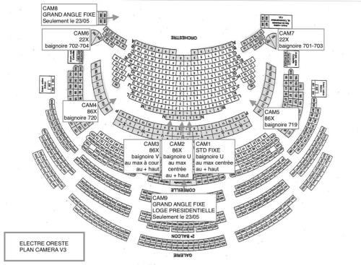
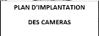
La captation : La captation vidéo est organisée autour de huit caméras HSC300R générant un flux vidéo HD 1080, 50i.

Les 22 comédiens sont équipés de 22 microphones "Headset" reliés en HF à un réseau Dante d'une part pour la sonorisation de la salle puis à une liaison filaire au car de production d'autre part. L'ambiance scène est constituée d'une rampe de six microphones ainsi que de deux couples AB côté jardin et coté cours associés à deux microphones Omni en fond de coupole pour les ambiances salles. Les 2 musiciens, en fond de scène, utilisent 24 lignes audio qui sont pré-mixés en 5.1 avant d'être envoyés au car de production.

Diffusion satellite :
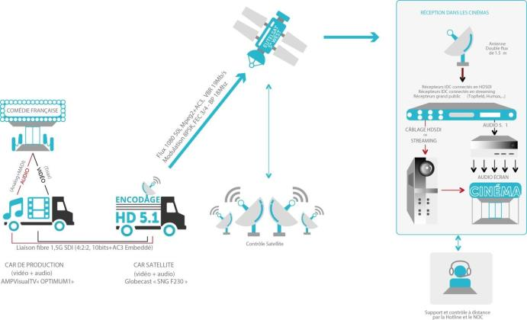

Un enregistrement vidéo de sécurité, des rushs et du montage en direct est réalisé à chacune des quatre représentations en direct. Deux semaines avant la première diffusion en direct, une captation en direct est réalisée et transmise aux cinémas comme sécurité. La production a demandé qu’un montage offline soit également effectué sur cette captation.

Synoptique de l’installation vidéo :
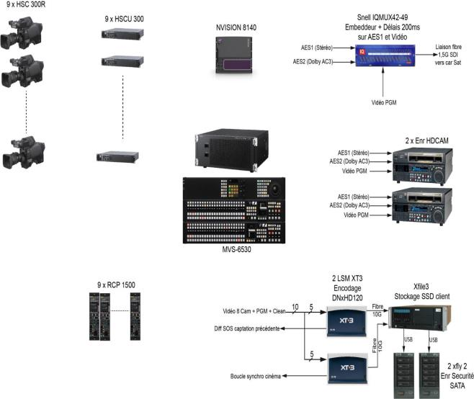

PREMIERE PARTIE - TECHNOLOGIE DES EQUIPEMENTS ET SUPPORTS

- TOURNAGE DE LA PIÈCE

Un extrait de la documentation de la caméra HSC-300R est fourni en DT 01

Problématique : le technicien doit vérifier que les caméras HSC-300R répondent aux exigences de la production.

  - Relever les caractéristiques du capteur.

  - Calculer le ratio image du capteur.

  - Expliquer pourquoi un tricapteur est plus sensible qu’un monocapteur de même taille.

  - Relever la sensibilité de la caméra.

Le décor de la pièce est particulièrement sombre (boue...) et l’éclairage scénique adapté à la Comédie-Française est donc plutôt faible pour la prise de vue.

  - Indiquer quelle est la conséquence sur l’image, d’un diaphragme très ouvert, en plus d’une plus grande luminosité.

  - Expliquer en quoi cela peut être préjudiciable sur certaines scènes de la pièce.

  - Indiquer quel autre réglage de la caméra permet d’augmenter le niveau des scènes filmées.

Le niveau des hautes lumières est satisfaisant avec les réglages précédemment choisis, néanmoins les basses lumières restent trop sombres.

  - Citer au moins deux réglages permettant de régler ce problème.

  - Relever la quantification de la conversion analogique numérique interne à la caméra.

  - Expliquer son intérêt alors que les sorties ont une profondeur de codage beaucoup plus réduite.

  - Conclure en expliquant les principales raisons pour lesquelles ces caméras satisfont aux exigences de la production.

– DISPOSITIF D’ENREGISTREMENT VIDÉO

Deux serveurs LSM XT3 (DT 02) assurent l’encodage des 10 flux HD-SDI en 1080i50 en provenance des caméras et du mélangeur.

Problématique : le technicien doit valider le format d’enregistrement des rushs.

  - Calculer le débit net total de ces 10 flux sans compression (respectant la norme haute de la HD-SDI).

  - Calculer la capacité de stockage en Go qui serait nécessaire pour enregistrer ainsi sans compression la pièce d’une durée de 2 heures et 30 minutes.

  - Indiquer le type de compression effectuée par le codec Avid DNxHD 120 et préciser sur quels principes elle repose.

  - Calculer le taux de compression en DNxHD 120 d’un flux vidéo et conclure sur l’importance de la dégradation de l’image due à la compression.

  - Calculer le débit en sortie d’un seul XT3 encodant ses flux en DNxHD 120.

  - Calculer le débit de transfert temps réel en Gb/s pour l’enregistrement (DT 02) pour une connexion 10GbE en sortie d’un XT3.

  - Justifier alors l’emploi d’une fibre optique 10GbE.

Les flux encodés sont enregistrés sur les systèmes d’archivage XFly 2 (DT 03) à partir du serveur Xfile 3. Les flux arrivent de l’XT3 encapsulés en EVS MXF et peuvent être réencapsulés (re-wrapping) en OP1a ou OpAtom.

Problématique : le technicien doit configurer le support d’enregistrement des rushs.

  - Décrire la différence entre ces deux modes d’encapsulation.

  - Choisir le mode plus adapté à un montage ultérieur sous Avid Media Composer.

Les disques (jusqu’à 5) du XFly2 sont configurés par défaut en RAID 5 mais peuvent aussi être configurés en RAID 6, RAID 3, RAID 1, RAID 0 et RAID 10.

  - Expliquer succinctement les différences entre les modes RAID proposés.

  - Déterminer la capacité totale nécessaire pour enregistrer les 10 flux en DNxHD 120 sur la durée de la pièce de 2 heures et 30 minutes.

  - En déduire le modèle (DT 03) de XFly 2 à choisir pour une configuration en RAID 5 avec les 5 disques.

Le débit pratique du SATA III est de 600 Mo/s.

  - Calculer le débit en Gb/s d’un XFly 2 avec 5 disques configuré en RAID 6.

  - Conclure sur la possibilité et l’intérêt de choisir ce mode de RAID.

– ENREGISTREMENT DU SON

Un schéma synoptique de la captation sonore est donné en DT 04.

Problématique : le technicien doit vérifier la chaîne d’enregistrement du son.

On souhaite utiliser l'un des modèles MK2 de Shoeps (DT 05) pour la captation des sons d’ambiance.

  - Justifier le fait de choisir des microphones électrostatiques plutôt qu'électrodynamiques pour cet usage.

  - Indiquer la directivité de ce micro et expliquer ce que cela signifie.

La captation sonore de l’ensemble du spectacle (Comédiens + musiciens + salle) nécessite 58 canaux (DT04).

  - Calculer le nombre maximum de flux audio que l’on peut intégrer (embedded audio) dans les 10 flux HD-SDI.

  - En déduire si la configuration permet d’enregistrer tout le son avant mixage de la pièce de théâtre.

On souhaite enregistrer en PCM 48 kHz/24 bits sur une session multipiste Pyramix, l'ensemble des signaux suivants :
    - Les 36 signaux issus de la captation du spectacle ;
    - Le mix 5.1 ;
    - Le mix stéréo.

  - Déterminer le nombre total de signaux à enregistrer.

  - Expliquer à quoi correspondent les indications "PCM", "48 kHz" et "24 bits".

  - Calculer le débit total en Mb/s.

  - Déterminer l'espace disque nécessaire en audio pour les 2h30 de spectacle.

LA POST-PRODUCTION

Le montage des rushs est effectué avec Avid Media Composer 2019.8 sur une station de travail HP Z6 G4 (DT 06) avec une carte graphique Nvidia RTX4000 (DT 07) et une interface Avid Artist DNxIQ (DT 09). Un extrait des recommandations Avid est donné en DT 08.

Problématique : le technicien doit déterminer à quelles conditions la configuration choisie est cohérente et correspond aux recommandations d’Avid.

  - Relever le nombre minimal de cœurs que doit comporter le processeur.

  - Relever la quantité minimale de mémoire vive nécessaire au processeur.

  - Relever le type et la quantité de mémoire graphique.

  - Donner le nom et les caractéristiques du branchement de la carte graphique à l’ordinateur.

  - Vérifier que l’interface Avid Artist DNxIQ est compatible avec l’ordinateur et la carte graphique en indiquant le(s) branchement(s) possible(s).

Pour la diffusion cinéma envisagée, l’espace colorimétrique est le DCI-P3. L’enregistrement des flux est réalisé selon la REC 709.

Problématique : le technicien doit s’assurer que la configuration choisie permet le respect de l’espace colorimétrique.

  - Relever les espaces colorimétriques gérés par l’interface Avid Artist DNxIQ.

  - Indiquer comment est réalisée la conversion d’espace colorimétrique dans cette configuration à l’aide des documents techniques.

  - Préciser l’intérêt que présente cette solution.

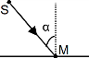
Deuxième partie - Physique

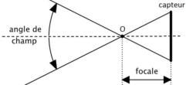
Formulaire

Optique
Pour une lentille convergente de centre optique O,
de distance focale f ’ donnant une image A’B’ d’un objet AB.
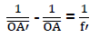
- Formule de conjugaison : ¹ - ¹ = ¹
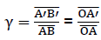
O̅̅̅A̅̅̅′ ̅O̅̅A̅ f′
- Grandissement : γ = ̅A̅̅′̅B̅̅′ = O̅̅̅A̅̅̅′
̅A̅̅B̅ ̅O̅̅A̅
Photométrie
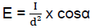
- Éclairement en un point M : E =

où d est la distance entre la source S et le point M,
et I l’intensité.

- Dynamique maximale en luminance :
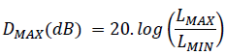
𝐿𝑀𝐴𝑋
𝐷𝑀𝐴(𝑑𝐵) = 20. 𝑙𝑜𝑔 (𝐿 )
𝑀𝐼𝑁
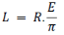
- Luminance d’une surface parfaitement diffusante, où E est l’éclairement et R le coefficient de réflexion :
𝐸
𝐿 = 𝑅.
𝜋
Colorimétrie
Mélange additif de plusieurs lumières colorées
Chaque couleur C_{i} est caractérisée par ses coordonnées (𝑥𝑖, 𝑦𝑖) dans le système colorimétrique CIE XYZ 1931 et par sa luminance égale à la composante 𝑌 . Le mélange additif de 𝑁 couleurs permet d’obtenir la couleur 𝑀 caractérisée par ses coordonnées (𝑥, 𝑦) et sa luminance 𝑌.
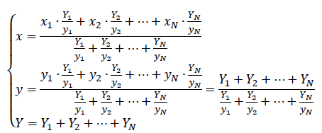

Acoustique
- Pression acoustique efficace de référence : 𝑃ref = 2 ∙ 10⁻⁵ Pa.
- Tension de référence : Uref = 0,775V.
- Intensité acoustique de référence : 𝐼ref = 10⁻¹² W ∙ m⁻².
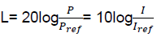
- Niveau de pression ou d’intensité acoustique : L= 20log = 10log ^{𝐼}
𝑃𝑟𝑒𝑓 𝐼𝑟𝑒𝑓
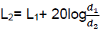
- L2= L1+ 20log𝑑1
𝑑2
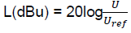
- Niveau de tension : L(dBu) = 20log ^{𝑈}
𝑈𝑟𝑒𝑓

On s’intéresse à la scène où Électre enlace Oreste représentée ci-dessous.
Sa captation est réalisée par la caméra Sony HSC 300R repéré CAM2 dans le plan présentant la disposition des différentes caméras.
La pièce est diffusée dans deux salles de cinéma équipées d’un projecteur 4K pour l’une et d’un écran LED HDR pour l’autre.
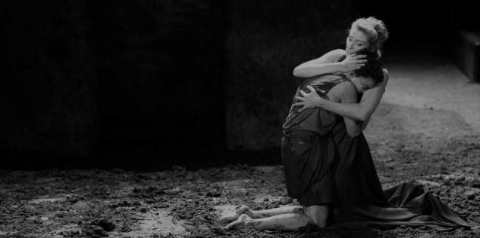
200 cd.m⁻²

Gros Plan
0,2 cd.m⁻²
Partie Analysée de la robe

JUSTIFICATION DU CHOIX DE L’OBJECTIF CANON UHD DIGISUPER 86

Problématique : Le réalisateur souhaite réaliser des gros plans sur le visage de la comédienne avec la caméra CAM2. Il faut vérifier que l’utilisation d’un objectif Canon UHD DIGISUPER 86 associé à la caméra Sony HSC 300 R est possible.

  - Sur le DT10, relever les valeurs extrêmes de distance focale que prend l’objectif UHD DIGISUPER 86. Que représente la valeur de 86 associée au nom de cet objectif ? Le vérifier par un calcul simple.

  - Le cadreur fait la mise au point à l’infini. Calculer la largeur minimale horizontale du plan LMIN que l’on peut réaliser avec l’objectif lorsque l’actrice se trouve à une distance de 35 m de la caméra. Les dimensions du capteur de cette caméra sont de 5,4 mm (verticale) x 9,6 mm (horizontale).

  - Pour le réglage de focale précédent, calculer la valeur 𝛼𝐻 de l’angle de champ horizontal. Est-elle conforme à la valeur indiquée dans le DT10 ?

ENCOMBREMENT DE L’OBJECTIF UHD DIGISUPER 86

Problématique : On se propose d’étudier l’intérêt de l’utilisation de lentilles divergentes pour la réalisation d’un téléobjectif.

On s’intéresse au réglage de l’objectif de la caméra pour le gros plan sur le visage de la comédienne où la focale de l’objectif est donnée comme égale à f’ = 1 600 mm (le doubleur de focale est utilisé). La mise au point est faite à l’infini.

Le schéma du document réponse DR 1 (à rendre avec la copie) représente l’objectif réglé sur sa focale maximale qui peut être assimilé à une lentille convergente L1 de distance focale f’1 = 800 mm associée à une lentille divergente L2 de distance focale f’2 = - 400 mm.

L’échelle du DR1 est de 100 mm par division pour les distances parallèles à l’axe optique.

  - Déterminer par construction graphique sur le DR 1 où devrait se trouver le capteur pour qu’en l’absence de lentille divergente s’y forme une image nette de l’objet situé à l’infini.

2.2 Utiliser le DR 1 pour construire la position d’une lentille convergente équivalente Léq qui donnerait une image rigoureusement identique à celle donnée par le doublet de lentilles.

  - Relever la distance séparant le capteur du centre optique de Léq et la comparer à la focale de l’objectif constitué de l’association de L1 et L2.

  - En comparant l’encombrement des deux systèmes optiques, justifier l’intérêt d’utiliser ce doublet de lentilles.

ÉCLAIRAGE DE LA SCÈNE DE L’ENLACEMENT.

Problématique : Le technicien vérifie que le projecteur choisi permet d’obtenir l’éclairement souhaité sur le visage de la comédienne.

Pour satisfaire aux exigences techniques et scéniques, l’éclairement du visage de la comédienne doit être de Eidéal(V) = 1 100 lx. L’éclairement moyen, en l’absence de projecteur d’appoint, est E(M)= 400 lx. Pour obtenir l’éclairement souhaité, on utilise un projecteur PC LUPIN 306LPC dont toutes les caractéristiques sont fournies dans le DT 11.

  - Déterminer l’éclairement Eidéal(P) que doit apporter le projecteur PC pour obtenir l’éclairement souhaité sur le visage.

Le projecteur PC est équipé d’une lampe CP70 et est placé sur une grille située à une hauteur de 7,1 m du visage selon la figure ci-dessous. Le projecteur S est assimilé à un objet ponctuel et V est le centre du visage :

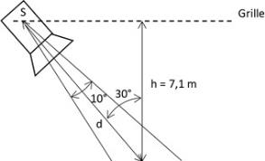
Le visage, de centre V et tourné vers le haut, est assimilé à une portion de plan.
V La figure n’est pas à l’échelle.

  - Le projecteur PC étant réglé en position spot (angle d’ouverture de 10°), relever sur le DT 11 la valeur de l’intensité lumineuse I du projecteur .

  - Relever sur le DT 11, les valeurs du flux photométrique nominal ΦN émis par la lampe CP70 ainsi que sa puissance nominale PN puis calculer l’efficacité 𝑒 de la lampe.

  - Calculer la distance d qui sépare S de V.

  - Calculer l’éclairement E(P) du visage de la comédienne dû au projecteur PC. Préciser
si le projecteur PC permet l’apport nécessaire à l’éclairement du visage de la comédienne.

  - Les valeurs extrêmes de la luminance de la scène filmée sont affichées sur la photographie en situation. Calculer la dynamique maximale de la luminance DMAX de la scène puis reporter le résultat dans le tableau du DR 3 (à rendre avec la copie).

ÉTUDE DE LA COLORIMÉTRIE DE LA ROBE D’ÉLECTRE.

Problématique : Le technicien doit s’assurer que la diffusion respecte la colorimétrie des images dans la salle équipée d’un écran LED HDR comme dans la salle équipée d’un projecteur cinéma 4K.

  - À partir de la norme HD REC 709 (DT 12), représenter sur le DR 2 (à rendre avec la copie) le gamut et le blanc référent, dit D65, répondant à la norme de fonctionnement de la caméra HD Sony HSC 300 R.

La lumière réfléchie par la robe de la comédienne jouant Électre présente une luminance totale qui peut se décomposer selon les composantes primaires suivantes :

YR = 6,4 cd.m⁻², YV = 36 cd.m⁻² et YB = 23 cd.m⁻².

  - Montrer que les coordonnées (xM, yM) du point M correspondant à la lumière diffusée par la robe sont (0,19 ; 0,14).

  - Etude de la chromaticité du point M de la robe.

    - Placer le point M représentatif sur le DR 2.

    - Déterminer graphiquement la longueur d’onde dominante λ par rapport au blanc de référence D65.

    - Calculer le facteur de pureté P correspondant au point représentatif M.

    - Préciser la teinte de la robe.

  - Exploiter le DR3 pour dire si la colorimétrie de l’image est respectée par les deux systèmes de diffusion.

COMPARAISON DU MATÉRIEL DE DIFFUSION DES SÉQUENCES FILMÉES

Problématique : On souhaite comparer les qualités de diffusion des images d’Électre en live dans deux salles de cinéma distinctes. L’une est équipée d’un projecteur UHD Barco DP4K- 32B et l’autre équipée d’un écran à LED HDR Samsung Onyx.

Dans un premier temps, on se propose d’étudier la salle équipée du projecteur 4K Barco DP4K-32B et d’un écran de projection Holotrame 4K de dimensions 10,2m x 5,4 m.

  - La diffusion s’effectue au format 16/9. Déterminer la largeur de l’image projetée sur l’écran si on désire que celle-ci occupe la totalité de la hauteur de l’écran de projection. Montrer que dans ce cas, la surface de l’image projetée est égale à 51,8 m².

  - Relever sur le DT 13, le flux lumineux maximal φMAX délivré par le projecteur Barco équipé d’une lampe de puissance 6,5 kW puis calculer l’éclairement moyen maximal EMAX de l’écran de projection dans les conditions de diffusion précédentes.

  - Le coefficient de réflexion R de l’écran de projection considéré comme parfaitement diffusant est égal à 90%. Montrer que la luminance maximale LMAX de l’écran de projection est égale à environ 183 cd.m⁻².

  - Relever sur le DT 13, le rapport de contraste du projecteur UHD Barco DP4K-32B. Calculer la dynamique maximale en luminance DMAX que peut fournir le projecteur. Reporter cette valeur dans le tableau comparatif du DR 3.

On se propose d’étudier maintenant la salle équipée de 96 dalles LED (cabinet) Samsung Onyx pour former un écran de dimensions 10,2m x 5,4 m.

  - Relever la valeur maximale de la luminance ( 1 𝑛𝑖𝑡 = 1 𝑐𝑑. 𝑚⁻²) LMAX d’une dalle (cabinet) dans le DT 14. Reporter cette valeur dans le tableau comparatif du DR 3.

  - À partir du DT 14 calculer le nombre de niveaux de gris disponibles sur l’écran. En déduire la valeur de la dynamique maximale en luminance DMAX de l’écran puis compléter le tableau comparatif du DR 3.

  - Relever sur le DT 14 la puissance maximale PMAX consommée par une dalle (cabinet), puis calculer la puissance totale maximale PTMAX consommée par l’écran constitué d’un ensemble des 96 dalles (cabinet).

L’installation est équilibrée. Le réseau de distribution électrique propose des contrats d’alimentation triphasée 230 V/400 V pour des intensités de courant en ligne de 16 A, 20 A, 25 A et 32 A.

  - Calculer l’intensité des courants en ligne si l’installation est alimentée par un réseau triphasé 230 V/400 V et l’ensemble des dalles présente un facteur de puissance cos(ϕ) = 0,6.
  - Compléter le tableau comparatif du DR 3 en y plaçant la valeur de l’intensité de courant normalisée pour assurer la puissance requise au fonctionnement de l’installation.

  - Choisir le disjoncteur qui peut protéger l’installation.

  - À partir du DR 3 complété, justifier en quoi un écran constitué de dalles à LED HDR Samsung Onyx constitue une avancée technologique.

ÉTUDE DE LA CAPTATION AUDIO POUR LA DIFFUSION EN DIRECT

Dans cette étude, on ne tient pas compte de la sonorisation.

Problématique : Le technicien du son doit ajuster le niveau de la captation des ambiances
« public ».

Pour évaluer et compenser les différents retards, le technicien procède à l'enregistrement d'un clap (Impulsion sonore) situé au milieu de la scène (DT 16).

  - Le DT 17 présente les chronogrammes des signaux issus des différents microphones à la suite du clap. Expliquer les décalages temporels observés entre les différents chronogrammes.

  - À partir du schéma d'implantation des microphones ambiances, DT 16, compléter le
DR 4 (à rendre avec la copie) en associant à chacun des chronogrammes A, B, C, D (DT
17) l’un des microphones 1, 7, 8 et 12.

  - Relever la valeur du retard ∆t entre l'onde captée par le microphone Headset et le microphone qui en est le plus éloigné. En déduire la distance ∆d séparant ces deux microphones. La vitesse du son est de 340 m.s⁻¹.

  - Le clap est situé à 1 m du micro Headset. Calculer l'atténuation géométrique ATT en décibels de l'onde sonore directe lorsqu'elle parvient au fond de l'orchestre.

Pour ajuster le gain des microphones MK2S, de sensibilité 12 mV/Pa et situés au fond de l'orchestre (microphones 1 et 13) on estime le niveau sonore maximal généré par le public lors des applaudissements à 110 dBSPL sur la capsule du microphone 1.
Le signal issu des microphones est ensuite amplifié en entrée de console (DT 15).

Dans un premier temps le technicien s’intéresse uniquement au son correspondant aux applaudissements

  - Montrer que la valeur de la pression efficace P du son issu des applaudissements sur la capsule du microphone 1 est de 6,3 Pa.

  - En déduire la valeur efficace U de la tension en sortie du microphone 1.

  - Calculer la valeur du niveau de tension 𝐿(𝑑𝐵𝑢) en dBu en sortie du microphone.
  - Comparer le niveau trouvé à la plage de sensibilité du préamplificateur (DT 15). En déduire le gain G à appliquer au signal pour obtenir un signal de niveau 0dBFs en sortie de préamplificateur.

Pour la suite on considère que le gain appliqué est G = 46 dB. Le technicien s’intéresse maintenant au son émis par le comédien placé en S sur la scène. Il estime à 110 dBSPL, le niveau sonore maximal généré par le comédien à un mètre.

  - Calculer le niveau 𝐿𝐶, en dBspl, du son qui, issu du comédien, arrive sur la membrane du microphone 1.

6.10 En déduire le niveau 𝐿𝑆, en dBfs, du signal correspondant en sortie de préamplificateur. Préciser la fonction du microphone 1 dans la captation.

TRANSMISSION DU SIGNAL NUMÉRIQUE

Problématique : Le technicien du car satellite doit contrôler l’adaptation du type de modulation aux conditions météorologiques.

Dans les conditions d’émission le débit de symboles (rapidité de modulation) est fixé à
R = 18 Mbaud/s. Pour cette liaison, la modulation numérique est une modulation 8PSK.

  - Rappeler la relation qui relie le débit binaire D au débit de symboles R si on note n le nombre de bits.

  - Déterminer le nombre de bits n contenus dans un symbole et vérifier que le débit binaire
D correspondant est D = 54 Mbps.

En cas de conditions météorologiques défavorables, le système doit basculer en modulation QPSK.

  - Préciser le nombre de bits n par symbole correspondant à la modulation QPSK.

  - Si on considère que le débit de symboles R reste constant, expliquer quelle est la conséquence de ce changement de modulation sur le débit binaire D.

  - Le diagramme de constellation QPSK est représenté sur la figure 1 du document réponse
DR 5 (à rendre avec la copie).

    - Les points du diagramme sont situés sur un cercle : quel est le paramètre de la porteuse qui permet de déterminer le rayon du cercle ?

    - Quel est le paramètre de la porteuse qui permet de différencier les points du diagramme ?

    - Rappeler la relation entre la durée d’un symbole TS et la durée d’un bit TB.

  - La figure 2 du DR 5 représente les signaux correspondant à la porteuse et aux symboles QPSK correspondant à l’envoi de la séquence binaire suivante : 11010010100100.

    - Utiliser la figure 1 afin de compléter la figure 2 du document réponse DR5 en indiquant les symboles successifs de la transmission de la séquence binaire ci-dessus transmise.

    - Valider le type de modulation dans lequel le système a basculé suite aux conditions météo défavorables.

DT 01 – Extraits de la documentation de la caméra HSC-300R
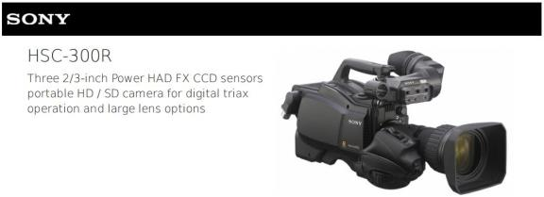
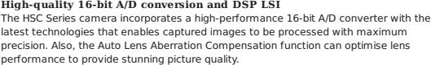

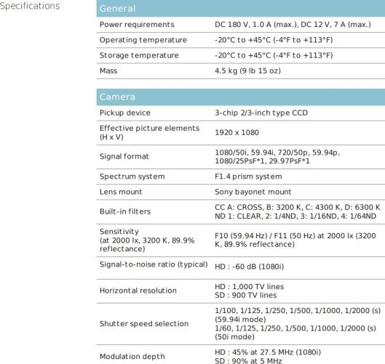

DT 02 - Extrait du manuel XT3
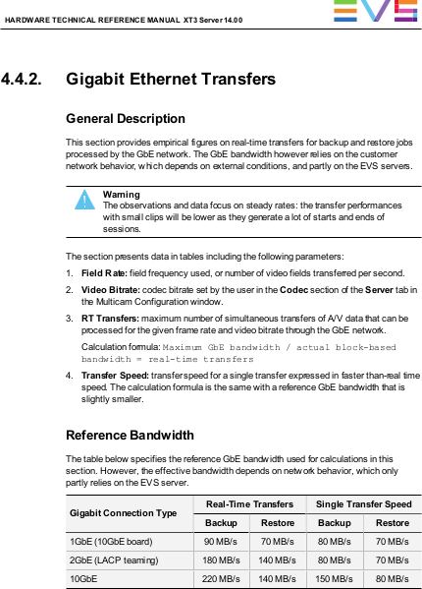

DT 03 - Système d’archivage XFly2
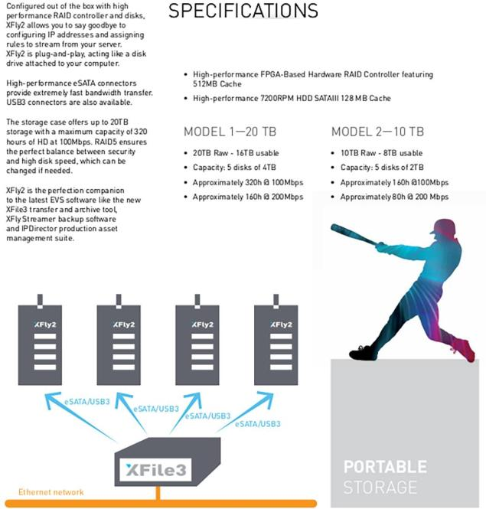

DT 04 - Synoptique de la captation sonore

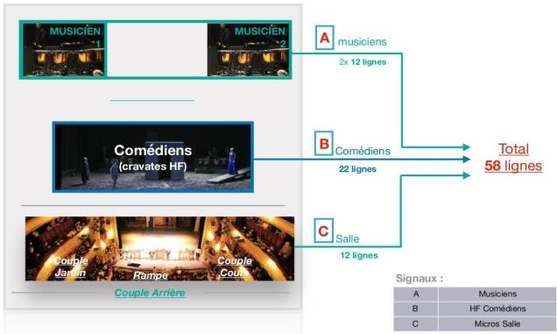
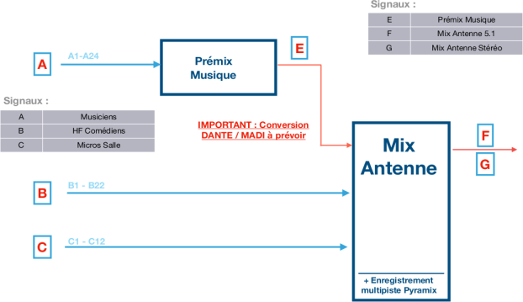

DT 05 - Microphones Shoeps MK2

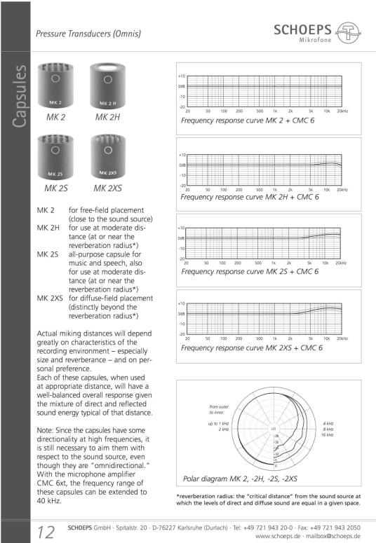

DT 6 - Station de travail HP Z6
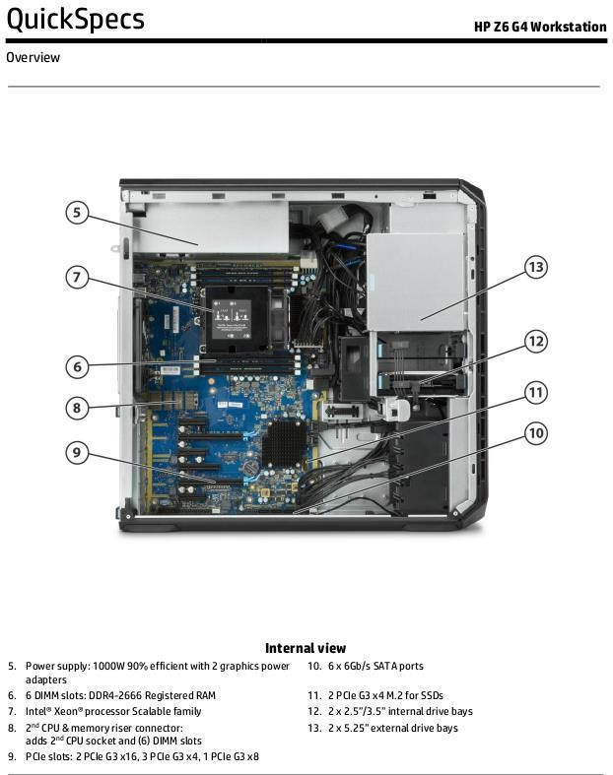

DT 07 – Carte graphique NVIDIA RTX4000
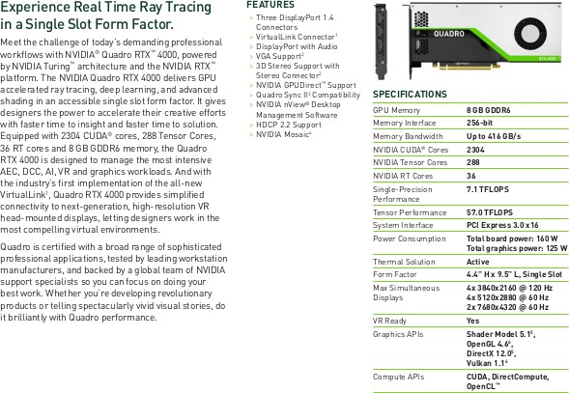

BTS MÉTIERS DE L’AUDIOVISUEL - OPTION MONTAGE ET POSTPRODUCTION |  | SESSION 2020
PHYSIQUE ET TECHNOLOGIE DES ÉQUIPEMENTS ET SUPPORTS U3 | MVPTESM | page : 22/35

DT 08 – Extrait des recommandations Avid pour Media Composer

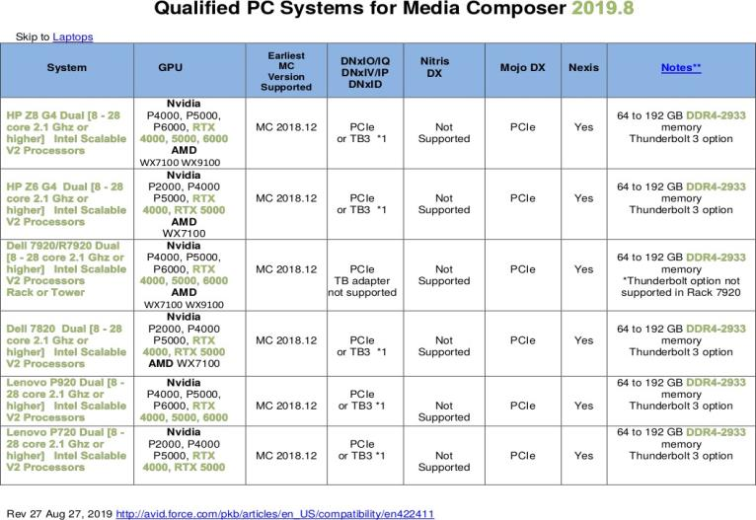

BTS MÉTIERS DE L’AUDIOVISUEL - OPTION MONTAGE ET POSTPRODUCTION |  | SESSION 2020
PHYSIQUE ET TECHNOLOGIE DES ÉQUIPEMENTS ET SUPPORTS U3 | MVPTESM | page : 23/35

DT 09 – Avid Artist DNxIQ
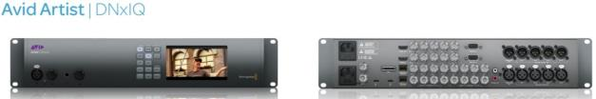

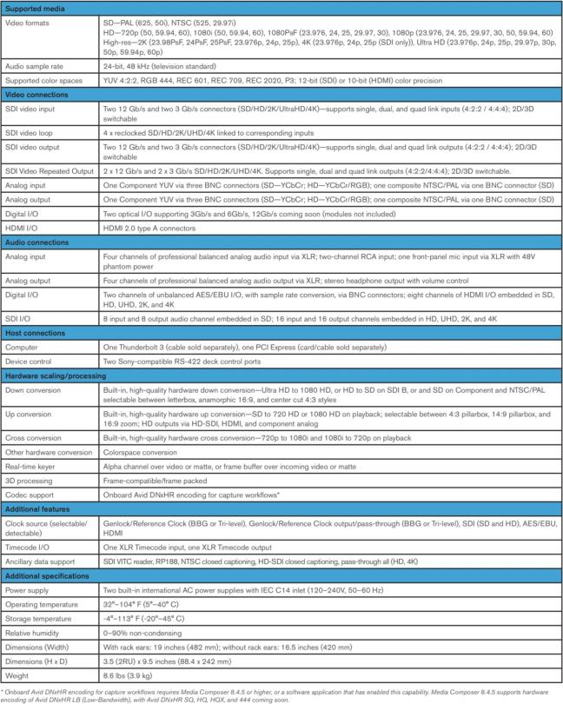

DT 10 – Objectif UHD DIGISUPER 86

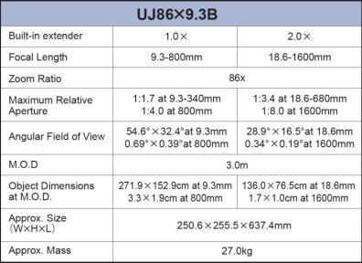

DT 11 - PROJECTEUR LUPIN 306 LPC

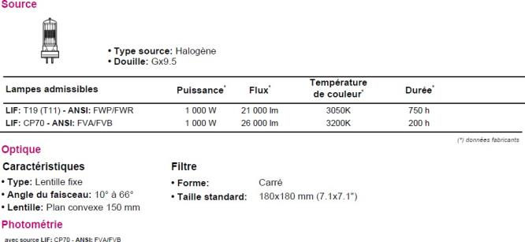
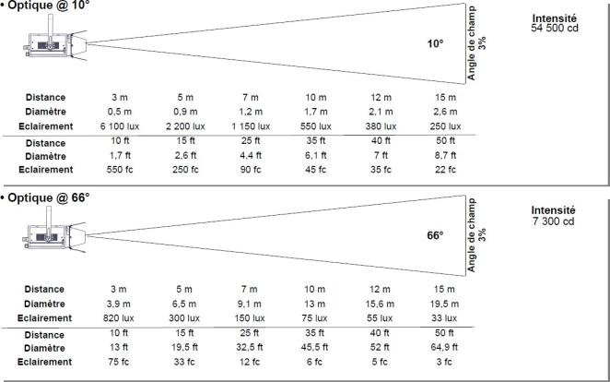

DT 12 – Normes De Diffusion

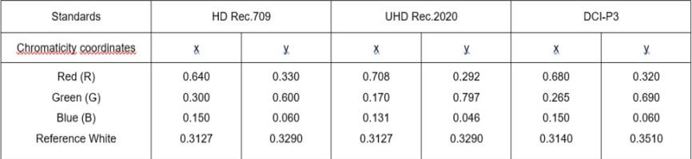

BTS MÉTIERS DE L’AUDIOVISUEL - OPTION MONTAGE ET POSTPRODUCTION |  | Session 2020
PHYSIQUE ET TECHNOLOGIE DES ÉQUIPEMENTS ET SUPPORTS U3 | MVPTESM | Page : 27/34

DT 13 - Projecteur Barco DP4K-32B

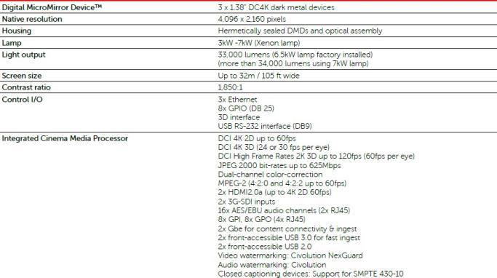

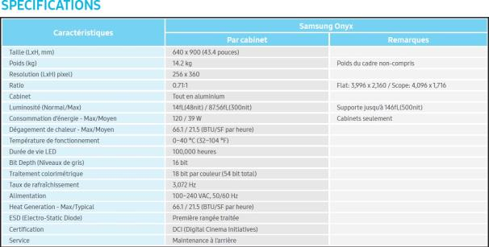
DT 14 - Ecran LED Samsung Onyx

DT 15 – Spécifications techniques console Studer

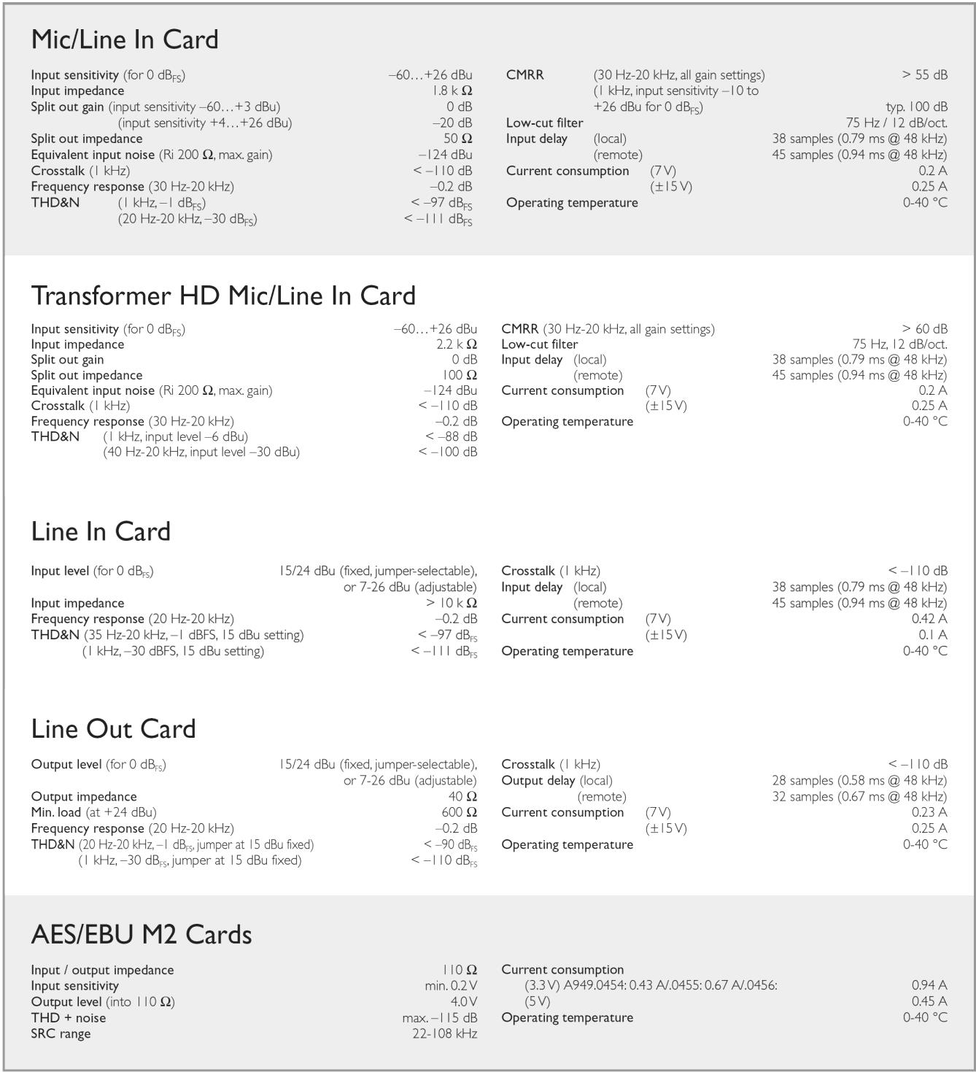

DT 16 – Implantation des microphones dans la salle

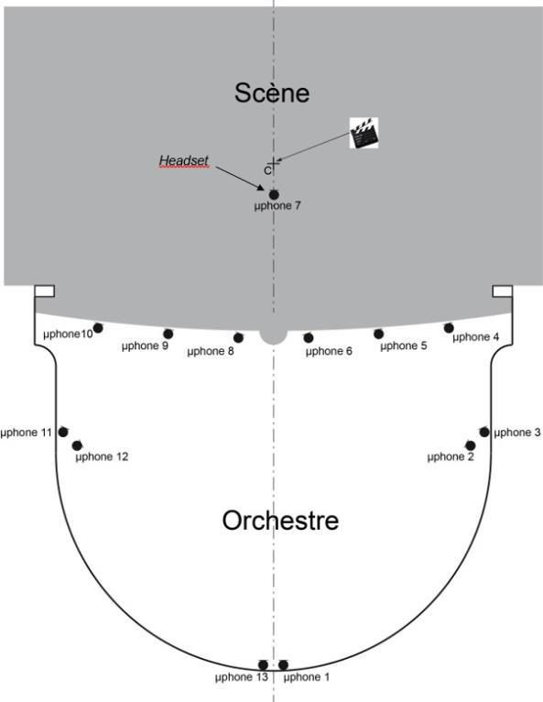
S

DT 17 – Chronogramme de la répartition du Clap

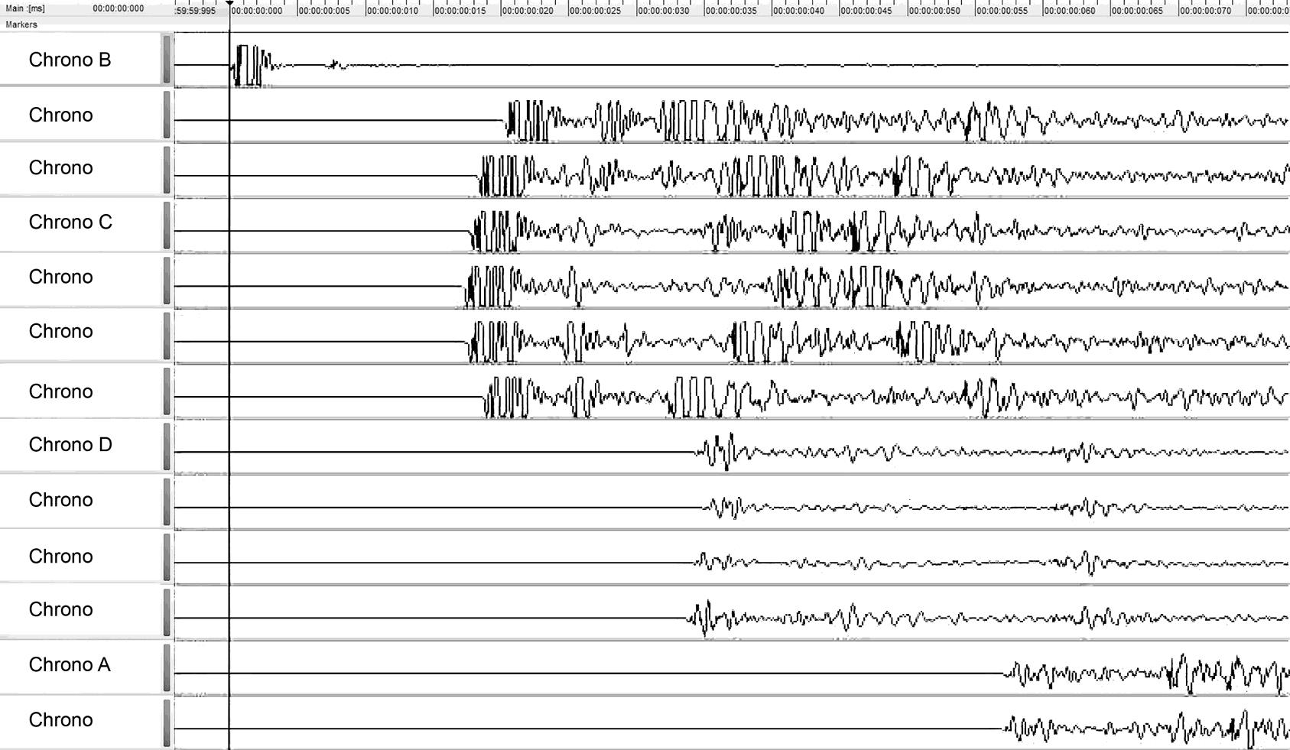

DR 1 Lentille équivalente à un téléobjectif (à rendre avec la copie)

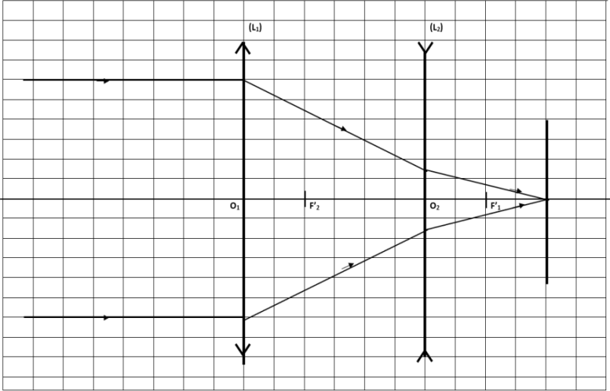

DR 2 – Diagramme de chromaticité (à rendre avec la copie)
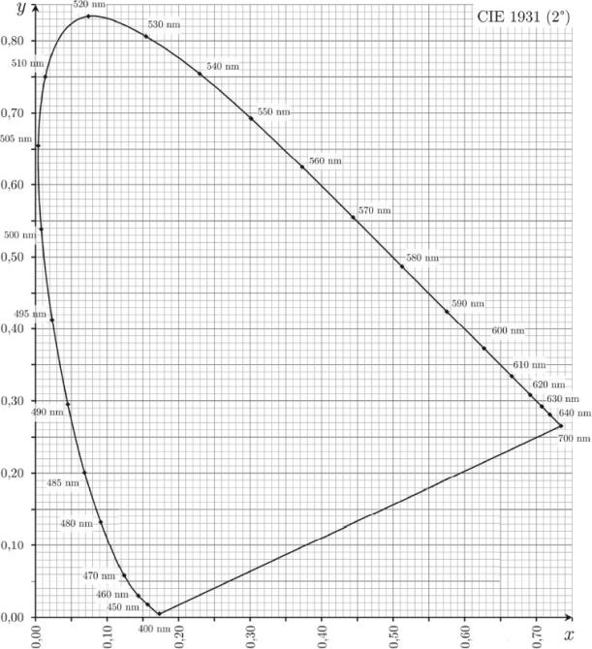

DR 3 – Comparatif des différents systèmes de diffusion (à rendre avec la copie)

 | Scène filmée | Projecteur DP4K-32B | Écrans LED HDR Samsung Onyx
LMAX |  | 183 cd.m⁻²
DMAX(dB)
λ (nm) |  | 467 nm | 470 nm
p |  | 67 % | 76%
PMAX |  | 6,5 kW
Réseau Triphasé 230V/400V |  | 16 A

DR 4 – Correspondance chronogramme / microphone (à rendre avec la copie)

Dans le tableau ci-dessous, indiquez pour les chronogrammes demandés à quel microphone il correspond parmi les microphones n°1,7,8,12

Chronogramme | Microphone
A
B
C
D

DR 5 (à rendre avec la copie)

Figure 1

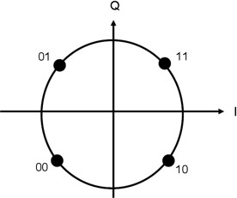

Figure 2


                   

